Mapas das Linhas do Transporte Escolar

LINHA 09 – MINEIRINHOS/FUNDÃO – VEÍCULO COM 16 LUGARES (ATÉ 10 ANOS DE FABRICAÇÃO)

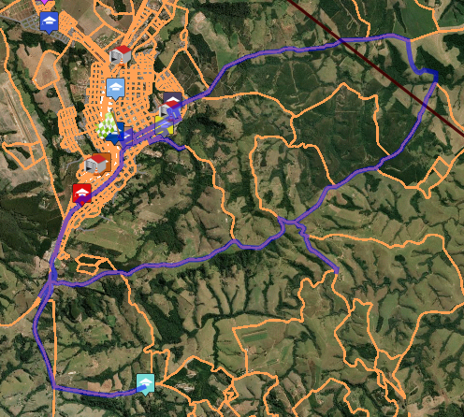

ROTAS:
IDA MANHÃ
VOLTA MANHÃ/IDA TARDE
VOLTA TARDE
VOLTA TARDE SEXTA AULA
IDA NOITE
VOLTA NOITE

TOTAL APROX.: 146km (O fornecedor receberá pelo KM rodado diariamente mediante condições citadas no termo de referência.)

LINHA 12 – FAZENDAO DINORÁH/EUZÉBIO DE OLIVEIRA/AMORINHA – VEÍCULO DE 32 LUGARES (ATÉ 12 ANOS DE FABRICAÇÃO)

IDA MANHÃ/RETORNO MANHÃ

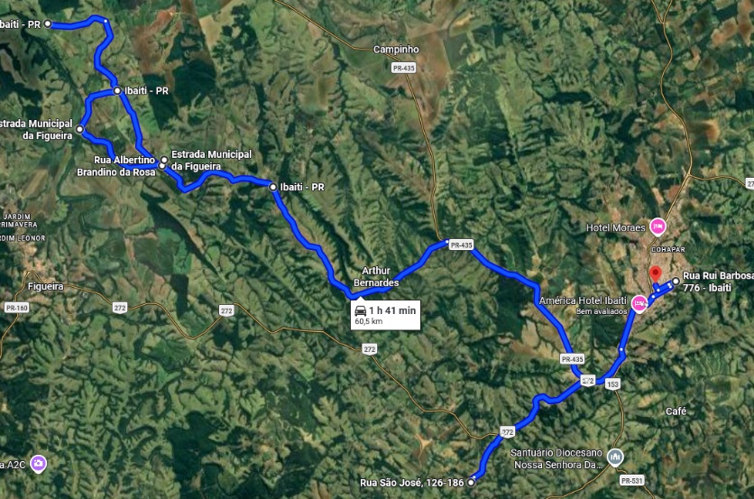

IDA TARDE:

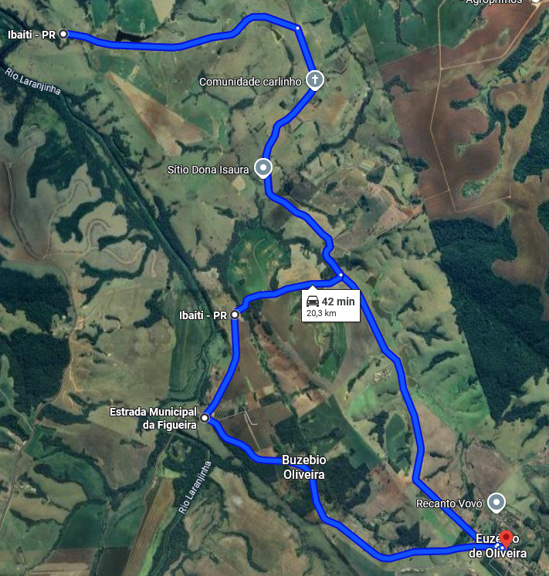

ROTAS:
IDA MANHÃ
RETORNO MANHÃ
IDA MANHÃ

TOTAL APROX.: 145km (O fornecedor receberá pelo KM rodado diariamente mediante condições citadas no termo de referência.)

LINHA 13 – EUZÉBIO DE OLIVEIRA / FAZENDA RIO CORRENTE – VEÍCULO COM 12 LUGARES (ATÉ 08 ANOS DE FABRICAÇÃO)

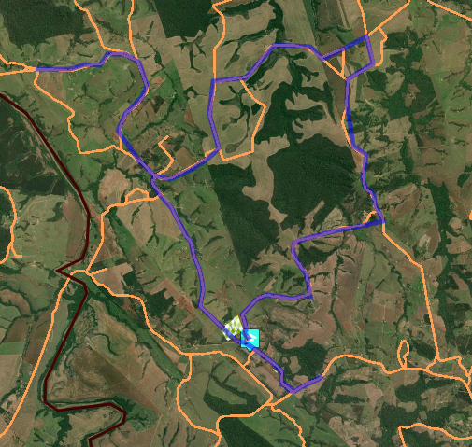

ROTAS:
IDA MANHÃ
RETORNO MANHÃ

TOTAL APROX: 76KM (O fornecedor receberá pelo KM rodado diariamente mediante condições citadas no termo de referência.

LINHA 20 – VILA GUAY/PICO AGUDO/SÃO ROQUE DO PICO – VEÍCULO DE 46 LUGARES (ATÉ 10 ANOS DE FABRICAÇÃO).

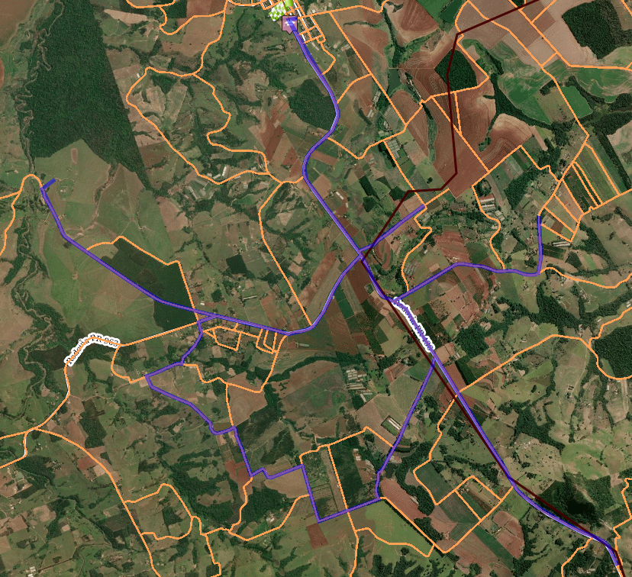
ROTAS:
IDA MANHÃ
RETORNO MANHÃ/IDA TARDE
RETORNO TARDE
RETORNO INTEGRAL

APROX: 170km (O fornecedor receberá pelo KM rodado diariamente mediante condições citadas no termo de referência.)

LINHA 21 – IBAITI/VILA RURAL/IPIRANGUINHA/STA. HELENA/PATRIMÔNIO DO CAFÉ – VEÍCULO DE 42 LUGARES (ATÉ 10 ANOS DE FABRICAÇÃO)

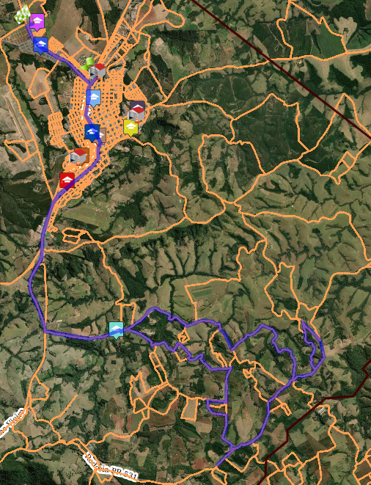

ROTAS:
IDA MANHÃ
RETORNO MANHÃ/IDA TARDE
RETORNO TARDE
RETORNO TARDE

APROX: 164km (O fornecedor receberá pelo KM rodado diariamente mediante condições citadas no termo de referência.)

LINHA 22 – CAMPINHO/VILA GUAY/PATRIMÔNIO DO CAFÉ – VEÍCULO DE 20 LUGARES (ATÉ 08 ANOS DE FABRICAÇÃO)

MANHÃ CAMPINHO

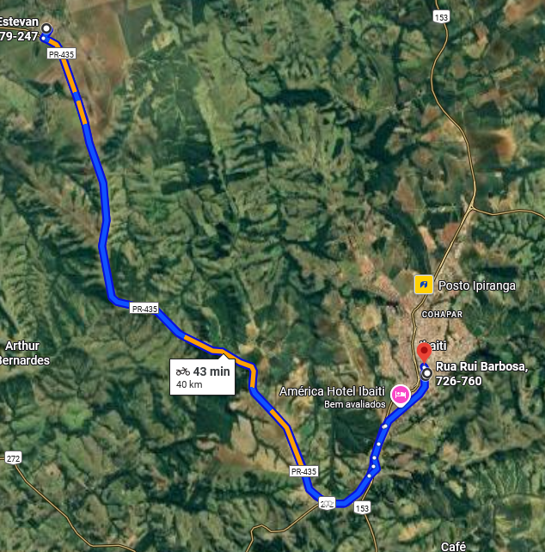

MANHÃ VILA GUAY

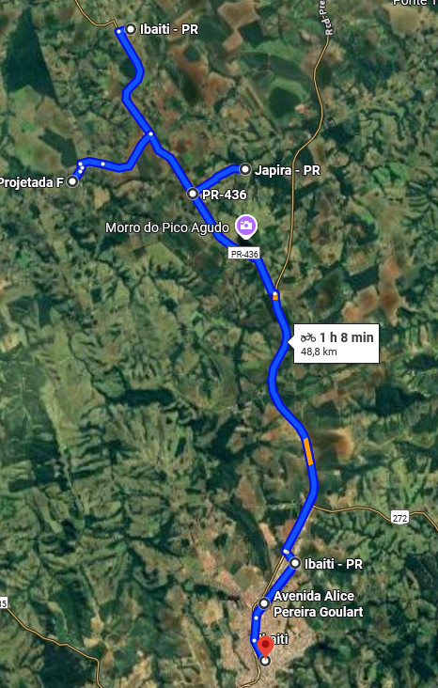
PRAÇA JULIOH FARAH / PATRIMÔNIO DO CAFÉ

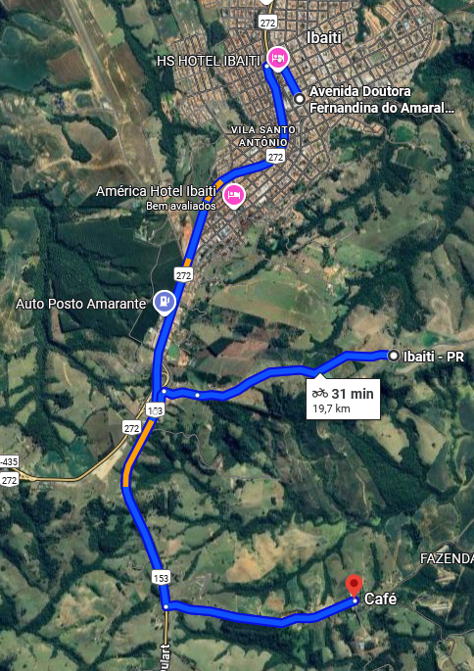

PATRIMÔNIO DO CAFÉ / PÁTIO

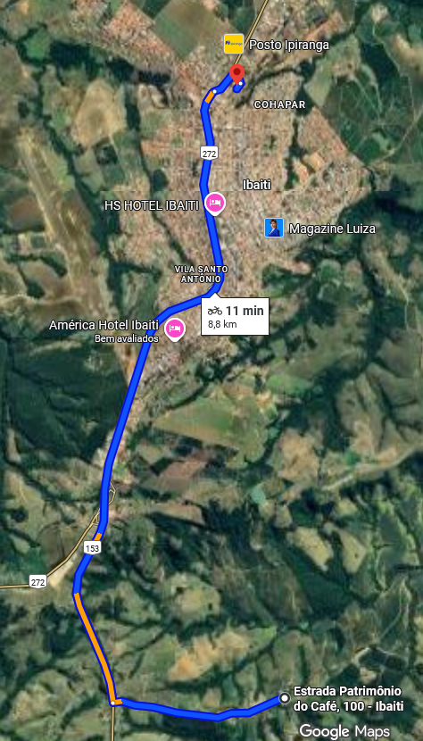
ROTAS:
IDA MANHÃ CAMPINHO
IDA MANHÃ VILA GUAY
RETORNO MANHÃ
RETORNO TARDE

APROX: 110km (O fornecedor receberá pelo KM rodado diariamente mediante condições citadas no termo de referência.)

LINHA 23 – LINHA URBANA CEEP/CAMPINHO/EUZEBIO DE OLIVEIRA/AMORINHA – VEÍCULO DE 30 LUGARES (ATÉ 10 ANOS DE FABRICAÇÃO)

RETORNO TARDE / IDA TARDE

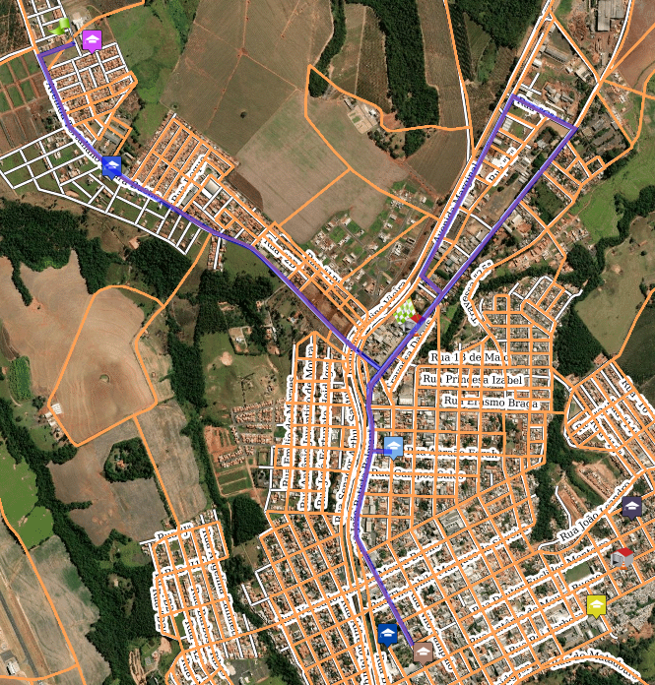

RETORNO TARDE

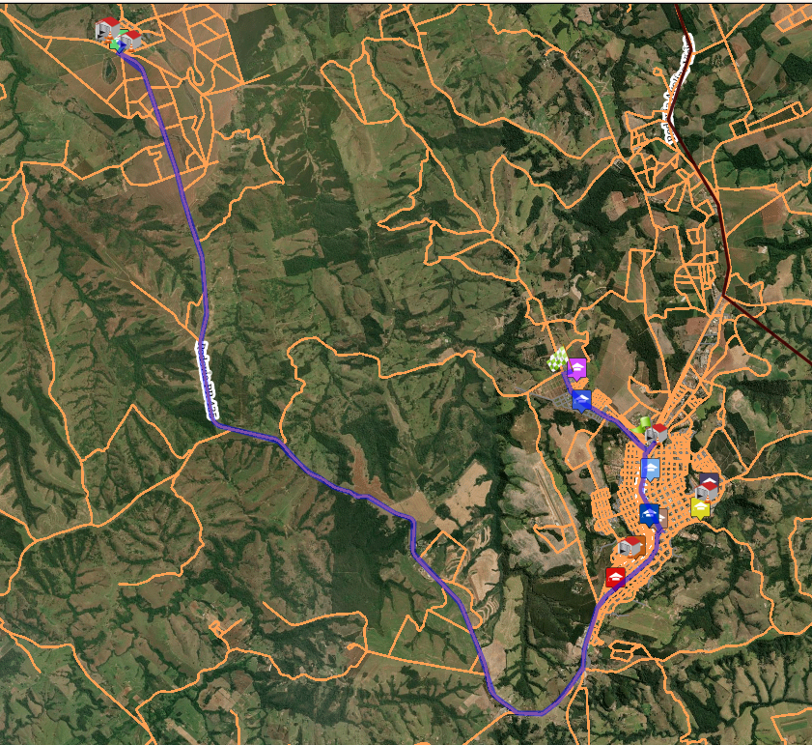

RETORNO DA NOITE
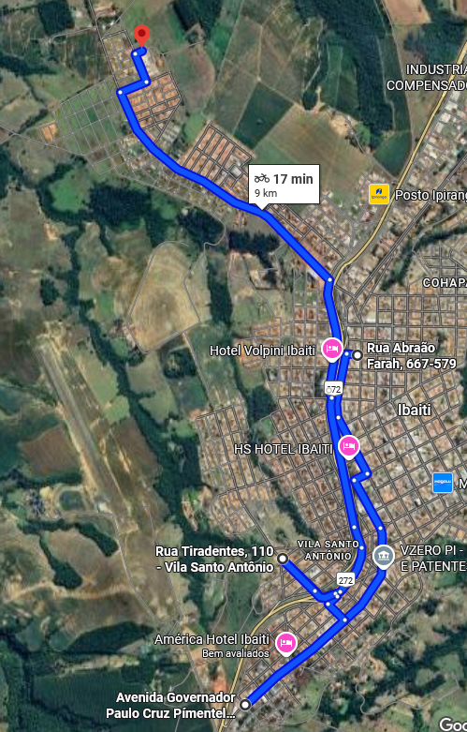

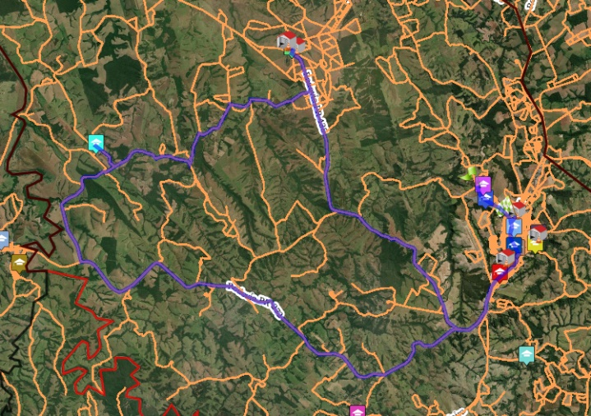]

ROTAS:
RETORNO TARDE/IDA TARDE
RETORNO TARDE
RETORNO NOITE

APROX: 159km (O fornecedor receberá pelo KM rodado diariamente mediante condições citadas no termo de referência.)

